**شبکه عصبی عمیق Local Context Perception تقسیم بندی تصویر پزشکی با**

فهرست مطالب

مقدمه 2

هدف 2

آنالیز داده 3

شبکه عصبی کانولوشن 3

شبکه عصبی کانولوشن چیست و چگونه از آن در دسته‌بندی تصاویر استفاده می‌شود 3

شیوه عملکرد شبکه عصبی کانولوشن چیست؟ 3

لایه اول در شبکه عصبی کانولوشن | مفاهیم ریاضیاتی 3

لایه اول در شبکه عصبی کانولوشن 4

لایه‌‌‌‌‌های عمیق‌‌‌‌‌تر شبکه عصبی کانولوشن 4

لایه آخر در شبکه عصبی پیچشی 4

نحوه عملکرد شبکه عصبی کانولوشن چیست؟ 5

تست شبکه عصبی CNN 5

نیاز به بخش بندی تصویر 5

ImageSegmentation انواع مختلف 6

**Parallel Dilated convolution** 7

**Local Context Embedding** 8

معیارهای ارزیابی 8

دقت Accuracy 9

Precision 9

حساسیت Sensitivity 9

Specificity 10

Intersection over Union = mIou Mean 10

تابع هزینه 10

تابع هزینه عمومی 10

تابع هزینه Focal Loss (FL) 11

Cross-Entropy Loss (CE) 11

فاصله انحراف (Distance Deviation Cross Loss Function: DDCLoss) 11

نتیجه گیری 11

Reference 12

# مقدمه

تقسیم بندی خودکار تصویر یک مرحله ضروری در تجزیه و تحلیل تصویر پزشکی است و نقش مهمی در رادیوتراپی با کمک رایانه ، تشخیص بیماری و ارزیابی اثر درمان دارد. دشواری تقسیم تصویر پزشکی به دلیل تار بودن تصویر پزشکی ، شکل پیچیده اشیا و وجود نویز بسیار افزایش می یابد. در سال های اخیر ، روش های تقسیم بندی مبتنی بر یادگیری عمیق ، به ویژه شبکه عصبی کانولوشن ، پیشرفت زیادی در بهبود دقت تقسیم بندی تصویر پزشکی داشته است. با این حال ، این روش ها همچنین به دلیل عدم استفاده کافی از اطلاعات زمینه محلی تصاویر در طول فرآیند استخراج ویژگی ، توانایی کمی در تشخیص اشیا مشابه در محیط های مختلف دارند.

برای رفع این مشکل ، این تحقیق یک **شبکه عصبی عمیق (LCP-Net)** را پیشنهاد می کند که می تواند اطلاعات زمینه ای مقیاس چند عکس را درک کند. LCP-Net از **Parallel Dilated Convolution (PDC)** و **Local Context** **Embedding (LCE)** ، که برای دستیابی به نقشه ویژگی که غنی از اطلاعات محیطی است استفاده می کند، استفاده از اطلاعات زمینه رمزگذارهای ویژگی را بهبود می بخشد.

علاوه بر این ، برای بهبود دقت تقسیم بندی مدل برای اشیا کوچک و کاهش میزان پیچیدگی در حین آموزش ، ما یک کاهش متقابل (**DDCLoss**) جدید را پیشنهاد می دهیم ، که می تواند وزن را با توجه به قطعیت و فاصله انحراف مقدار پیکسل را پیش بینی کرده و مدل را قادر می سازد تا با اطمینان روی بهینه سازی نقاط نمونه تمرکز کند نقاطی که دارای برچسب غلط باشد.

# هدف

تقسیم بندی تصاویر پزشکی با **شبکه عصبی عمیق (LCP-Net)** که متشکل از:

**Parallel Dilated Donvolution (PDC) + Local Context** **Embedding (LCE)**

برای بالا بردن سطح اطلاعات استخراج شده از تصاویر. بهبود دادن میزان وزنها در شبکه عصبی مصنوعی مستلزم استفاده از توابع هزینه کارآمد است. در اینجا از سه نوع تابع هزینه استفاده شده است. ،Loss Function

**1. تابع هزینه Focal Loss (FL)**

**2. Cross-Entropy Loss**

**3. فاصله انحراف (Distance Deviation Cross Loss Function: DDCLoss)**

*DDCLoss تابع هزینه*

یک نسخه بهبود یافته از آنتروپی، بر اساس اطمینان از نتایج پیش بینی و فاصله انحراف است وبه عنوان یکی از توابع هزینه کارآمد برای بهینه سازی مدل پیشنهاد می کنیم. عملکرد این تابع با در نظر گرفتن اطمینان از پیکسل های پیش بینی شده و فاصله انحراف از برچسب به عنوان عوامل تنظیم کننده ، وزن پیکسل های نمونه را به صورت کارآمدی تنظیم می کند ، که این عمل، مدل را قادر می سازد تمرکز بیشتری در بهینه سازی پیکسل های نمونه داشته باشد که دارای برچسب نامناسب یا نامشخص در حین آموزش هستند.

# آنالیز داده

مجموعه داده های DRIVE توسط یک بیمارستان محلی تهیه شده است که از توالی MRI شریان کاروتید بیمار مبتلا به تنگی شریان کاروتید گرفته شده است. این مجموعه داده از 196 نمونه تشکیل شده است و هر نمونه شامل یک تصویر ساژیتال از شریان کاروتید و تصویر واقعی مربوط به آن است که به طور دستی توسط پزشکان تصویربرداری حرفه ای تقسیم بندی می شود ، هر دو به اندازه 512 × 512. منطقه تقسیم بندی شامل لومن شریانی و دیواره خارجی شریان کاروتید که در آن تنگی شریان کاروتید اتفاق می افتد. برای جلوگیری از overfitting بیش از حد مدل به دلیل کمبود نمونه ، روش زیر را برای تقویت مجموعه داده اتخاذ می کنیم:

بعد از اینکه یک پیکسل به طور تصادفی بر روی تصویر اصلی انتخاب شد ، یک تصویر فرعی به ابعاد 96 × 96 از تصویر اصلی با پیکسل به عنوان مرکز بریده می شود ، و یک منطقه با همان اندازه در موقعیت مربوط به تصویر واقعی تقسیم می شود، تصویر به عنوان زیر تصویر. سپس ، تکرار عملیات فوق 250 بار برای هر نمونه ، که برابر است با گسترش مجموعه داده اصلی به 250 برابر، رخ خواهد داد. ما به طور تصادفی 80٪ از نمونه های مجموعه داده گسترده را به عنوان مجموعه آموزش و 20٪ باقیمانده را به عنوان مجموعه آزمون انتخاب می کنیم ، و در این مجموعه داده ، پس از تأیید آزمایشی ، همان نرخ های متسع را به عنوان مجموعه داده کانتور سلول اتخاذ کردیم. ما از مجموعه داده های DRIVE و STARE استفاده می کنیم که به یکی از معیارهای استاندارد در مطالعات تقسیم عروق شبکیه تبدیل شده است.

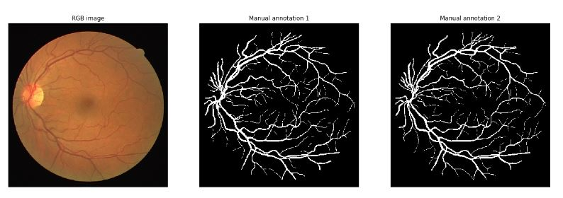

# شبکه عصبی کانولوشن

شبکه عصبی پیچشی یا شبکه عصبی کانولوشن، از مهم‌ترین نوآوری‌ها در حوزه‌ی [بینایی کامپیوتر](https://fanology.ir/tag/computer-vision/) به حساب می‌آیند؛ و بیش‌ترین استفاده‌ی شبکه عصبی در [پردازش تصویر](https://fanology.ir/tag/image-processing/) است.

## شبکه عصبی کانولوشن چیست و چگونه از آن در دسته‌بندی تصاویر استفاده می‌شود

دسته‌بندی تصاویر (image [classification](https://fanology.ir/tag/classification/)) در حقیقت فرایندی است که در آن تعدادی تصویر از ورودی می‌گیریم و در خروجی، کلاس آن‌هامثلا (بازال، ملانوما، نووس، درماتوفیبروما، کراتوز آکتینیک، کراتوز خوش خیم، ضايعه هاي عروقي و …) یا درصد احتمال تعلق به هر کلاس را مشخص می‌کنیم . وقتی یک CNN تصویری را به عنوان ورودی دریافت می‌کند، آن را به صورت آرایه‌ای از اعداد می‌بیند. تعداد آرایه‌ها به سایز تصویر (بر اساس پیکسل) بستگی دارد. برای مثال اگر یک تصویر رنگی با فرمت JPG و اندازه ۸۰*۸۰ پیکسل را به CNN دهیم، آرایه جانشین آن دارای ۸۰*۸۰*۳ خانه خواهد بود (عدد ۳ به RGB برمی‌گردد). هر کدام از خانه‌های نیز عددی بین ۰ تا ۲۵۵ را می‌گیرند. این عدد شدت پیکسلی را نشان می‌دهد. این اعداد در دسته‌بندی تصاویر با استفاده از شبکه عصبی کانولوشن، نماینگر تصویر به زبان آرایه ها است. ایده اصلی آن است که به CNN آرایه‌ای از اعداد را می‌دهیم و CNN نیز در خروجی نام بیماریها را مشخص می‌کند.

## شیوه عملکرد شبکه عصبی کانولوشن چیست؟

برای درک و تشخیص تصویرهای پیچیده‌ای مثل تصویر یک بیماری پوستی، ابتدا ویژگی‌های (feature) ساده‌تر آن تصویر مانند لبه‌ها و خم‌ها را تشخیص می‌دهد. در یک شبکه عصبی، لایه‌های متعددی وجود دارند؛ در هر یک از این لایه‌ها، ویژگی‌های خاصی تشخیص داده‌ می‌شوند و در نهایت، در لایه‌ی آخر، تصویر به طور کامل شناسایی می‌شود. روندی که توضیح دادیم، فرایند کلی نحوه کار یک شبکه عصبی کانولوشن بود؛ حال به جزئیات بیش‌تری می‌پردازیم.

## لایه اول در شبکه عصبی کانولوشن | مفاهیم ریاضیاتی

لایه اول در یک شبکه عصبی پیچشی، همیشه یک لایه‌‌ی کانولوشنال است. همان‌‌طور که قبلا اشاره کردیم، ورودی این لایه یک آرایه از اعداد است. لایه اول در شبکه عصبی مانند یک چراغ قوه کار می‌‌کند. در یک اتاق تاریک، چراغ قوه‌‌ای را تصور کنید که بر گوشه‌‌ی بالا و سمت چپ تصویر می‌‌اندازیم و محدوده‌‌ای از تصویر روشن می‌‌شود و آن قسمت را می‌‌بینیم. سپس چراغ قوه را بر روی قسمت‌‌های دیگر تصویر می‌‌گیریم تا کم‌‌کم کل تصویر را ببینیم. در شبکه عصبی کانولوشن، به این چراغ قوه، فیلتر (filter) (یا نورون یا کرنل) می‌‌گوییم. آن قسمتی از تصویر که چراغ قوه به آن نور می‌‌تاباند، محدود پذیرش (receptive field) نام دارد.‌‌ فیلترها نیز خود آرایه‌‌‌‌‌هایی از اعداد هستند. به اعداد موجود در فیلتر، وزن (weight) یا پارامتر (parameter) گفته می‌‌‌شود. لازم به ذکر است که عمق این فیلتر باید با عمق تصویر برابر باشد. مثلا اگر تصویر یک آرایه عددی ۵*۵*۳ (عمق ۳) است، فیلتر نیز باید چنین باشد. فیلتر در هر نگاه، یک قسمت از تصویر را می‌‌‌‌بیند. سپس بر روی تصویر حرکت می‌‌‌‌کند تا قسمت‌‌‌‌های دیگر را هم اسکن کند. به این حرکت فیلتر بر روی تصویر، پیچیدن (convolve) می‌‌‌‌گویند. همین طور که فیلتر از تصویر عبور می‌‌‌‌کند، اعداد موجود در فیلتر با آرایه عددی پیکسل‌‌‌‌‌‌‌های تصویر ضرب می‌‌‌‌شود. در نهایت نیز تمام حاصل ضرب‌‌‌‌ها با یکدیگر جمع می‌‌‌‌شوند و به یک عدد می‌‌‌‌رسیم. فرض کنید می‌‌‌‌‌خواهیم یک تصویر با ابعاد ۳۲*۳۲*۳ را با استفاده از یک فیلتر ۵*۵*۳ ببینیم. این فیلتر با عملیاتی که توضیح دادیم در نهایت یک آرایه عددی با ابعاد ۲۸*۲۸*۱ تولید می‌‌‌‌‌کند (علت ۲۸*۲۸ بودن آن است که به ۷۸۴ حالت می‌‌‌‌‌توان یک تصویر ۳۲*۳۲ را با استفاده از فیلتر ۵*۵ دید). به ماتریس ۲۸*۲۸*۱ که در نهایت به دست می‌‌‌‌‌آید نقشه فعال‌‌‌‌‌سازی (activation map) یا نقشه ویژگی (feature map) می‌‌‌‌‌گوییم. اگر به جای یک فیلتر، از دو فیلتر استفاده کنیم، در نهایت به یک ماتریس با ابعاد ۲۸*۲۸*۲ می‌‌‌‌‌رسیم. این کار می‌‌‌‌‌تواند دقت ما را در ابعاد بالاتر افزایش دهد..

## لایه اول در شبکه عصبی کانولوشن

هر یک از فیلترهایی را که در قسمت قبلی به آن‌‌‌‌‌ها اشاره کردیم، می‌‌‌‌‌توان به عنوان یک شناساگر ویژگی (feature identifier) در نظر گرفت. منظور از ویژگی (feature) در این جا، چیزهایی مانند خط صاف، یک رنگ ساده یا یک انحناست. فرض کنیم فیلتر اول، یک فیلتر با ابعاد ۷*۷*۳ و یک شناساگر انحناست. این فیلتر در حقیقت یک ماتریس عددی مانند تصویر زیر است که درایه‌‌‌‌‌های این ماتریس در محل‌‌‌‌‌هایی که انحنا وجود دارد، مقادیر عددی بالاتری دارند. حال این فیلتر را بر روی قسمتی از تصویر مد نظرمان قرار می‌‌‌‌‌دهیم. پس از آن مانند تصویر زیر، درایه به درایه اعداد موجود در خانه‌‌‌‌‌ها را با هم ضرب و حاصل ضرب‌‌‌‌‌ها را با یکدیگر جمع می‌‌‌‌‌کنیم.

همانطور که مشاهده می‌‌‌‌‌کنید، حاصل به‌‌‌‌‌دست‌‌‌‌‌آمده، یک عدد بزرگ است. بزرگ بودن این عدد نشانگر آن است که در این ناحیه یک انحنا مانند انحنای فیلتر وجود دارد.

سپس حاصل ضرب عدد کوچکی می‌‌‌‌‌شود؛ علت آن است که فیلتر با تصویر ورودی تطابق ندارد. همان‌‌‌‌‌طور که اشاره کردیم، ما در پی آن هستیم که یک نقشه فعال‌‌‌‌‌سازی به دست بیاوریم؛ یعنی یک آرایه از اعداد با ابعاد ۲۶*۲۶*۱ (فرض کنیم فقط از یک فیلتر شناساگر منحنی استفاده کنیم). قسمت بالا و سمت چپ این نقشه فعال‌‌‌‌‌سازی، مقدار ۶۶۰ را خواهد داشت. این عدد بزرگ نشان‌‌‌‌‌دهنده‌‌‌‌‌ی آن است که در ناحیه‌‌‌‌‌ی خاصی از تصویر، با احتمال زیاد یک منحنی وجود دارد. توجه کنید که ما در این جا تنها از یک فیلتر استفاده کردیم. برای آن که اطلاعات بیش‌‌‌‌‌تری از تصویر استخراج کنیم، نیاز داریم تا از فیلترهای بیش‌‌‌‌‌تری استفاده کنیم؛ استفاده از فیلترهای بیش‌‌‌‌‌تر یعنی ابعاد بالاتر.

## لایه‌‌‌‌‌های عمیق‌‌‌‌‌تر شبکه عصبی کانولوشن

در یک شبکه عصبی، علاوه بر لایه‌‌‌‌‌‌‌‌‌ی توضیح‌‌‌‌ داده‌‌‌‌ شده، لایه‌‌‌‌‌‌‌‌‌های دیگری نیز وجود دارند. این لایه‌‌‌‌‌ها وظایف و عملکردهای گوناگونی دارند. به طور کلی، لایه‌‌‌‌‌‌های داخلی، مسئول نگهداری و حفظ ابعاد و امور غیرخطی هستند. آخرین لایه در شبکه عصبی کانولوشن نیز از اهمیت خاصی برخوردار است.

## لایه آخر در شبکه عصبی پیچشی

در لایه آخر یک شبکه عصبی کانولوشن، خروجی سایر لایه‌‌‌‌‌‌‌‌‌‌‌ها، به عنوان ورودی دریافت می‌‌‌‌‌‌شود. خروجی لایه آخر هم یک بردار N بعدی است. N تعداد کلاس‌‌‌‌‌‌های موجود است. به عنوان مثال اگر شبکه‌‌‌‌‌‌ی شما، یک شبکه برای شناسایی اعداد باشد، تعداد کلاس‌‌‌‌‌‌ها ده‌‌‌‌‌‌تاست؛ چون ده رقم داریم. در بردار N بعدی، هر مولفه، احتمال وقوع یک کلاس را نشان می‌‌‌‌‌‌دهد. کاری که لایه‌‌‌‌‌‌ی آخر یک شبکه عصبی کانولوشن می‌‌‌‌‌‌کند آن است که به ویژگی‌‌‌‌‌‌های لایه‌‌‌‌‌‌های سطح بالا نگاه می‌‌‌‌‌‌کند و میزان مطابقت این ویژگی‌‌‌‌‌‌ها را با هر کلاس مقایسه می‌‌‌‌‌‌کند؛ هر چه این مطابقت بیش‌‌‌‌‌‌تر باشد، احتمال وقوع آن کلاس، بالاتر معرفی می‌‌‌‌‌‌شود.

## نحوه عملکرد شبکه عصبی کانولوشن چیست؟

## تست شبکه عصبی CNN

پس از آن که مدل ما نهایی و آمده شد، وقت تست کردن فرا می‌رسد. برای تست مدل از تعدادی تصویر که می‌دانیم محتویات آن چیست، استفاده می‌شود. تصویر را به ورودی مدل می‌دهیم تا خروجی را به ما نشان دهد؛ سپس خروجی را بررسی می‌کنیم تا ببینیم درست عمل شده است یا نه.

**جستجو در تصویر برای یافتن تنها یک الگو منجر به نتایج خوبی نمی‌شود** و باعث می‌شود شبکه از لحاظ کارایی محدود باشد. برای حل این مشکل، نیاز است که لایه کانولوشنی **چندین فیلتر** داشته باشد. **هریک از فیلترها به تنهایی یک الگوی خاص داشته باشند و خروجی لایه کانولوشنی مجموعه‌ای از الگوهای مختلف باشد.** تصویر با فیلترهای مختلفی کانوالو شده و هر فیلتر هم یک خروجی جداگانه برای خود تولید کرده است. همه تصاویر مربوط به یک چهره با ماسک هست؛ اما دقت کنید که در هر تصویری یک مجموعه ویژگی خاص مورد توجه بوده است. مثلا در تصویری، لبه‌های افقی، در دیگری لبه‌های عمودی و غیره.

اندازه stride را می‌توان گام هم تعریف کرد. منظور از گام این است که فیلتر بعد از محاسبه در یک پنجره از ورودی، **چند درایه یا خانه باید جلو برود تا دوباره محاسبات را انجام دهد.** اگر اندازه گام را **1** درنظر بگیریم، یعنی فیلتر باید درایه به درایه در ورودی به سمت راست و پایین برود و اسکن را انجام دهد. یعنی، همان صحبت‌هایی که در بخش قبل (کانولوشن) داشتم. اما اگر مثلا stride عدد **2** درنظر گرفته شود.

لایه پولینگ یکی دیگر از لایه های مهم در شبکه عصبی کانولوشن است. هدف لایه پولینگ کاهش اندازه مکانی فیچرمپ بدست آمده با استفاده از لایه کانولوشنی است. **لایه پولینگ پارامتر قابل آموزش ندارد.** صرفا یک نمونه برداری ساده و موثر انجام می‌دهد. پولینگ عملکردی شبیه کانولوشن دارد و یک پنجره روی تصویر حرکت می‌کند. رایج‌ترین نمونه پولینگ **max pooling** و **average pooling** است. ماکس پولینگ شامل یک پنجره از پیش تعریف شده است (مثلا 3×3) که روی تصویر حرکت می‌کند (تصویر را اسکن می‌کند) و در هر پنجره مقدار ماکزیمم را انتخاب می‌کند و بقیه را دور می‌ریزد. مشابه با لایه کانولوشنی، اندازه فیلتر، پدینگ و استراید در اینجا هم صدق می‌کند. **در پولینگ، معمولا استراید 2 و اندازه فیلتر 3 درنظر گرفته می‌شود. برای اینکه سایز ویژگی به 1/2 کاهش پیدا کند.**

معمولا آخرین لایه های یک شبکه عصبی کانولوشن برای طبقه بندی را لایه های **فولی کانکتد** تشکیل می‌دهند. این لایه ها همان لایه هایی هستند که در شبکه عصبی MLP دیده‌اید. برای آشنایی بیشتر این [مقاله](https://howsam.org/multi-layer-perceptron/) را بخوانید. یکی از کاربردهای اصلی لایه فولی کانکتد در شبکه کانولوشن، استفاده به عنوان طبقه بند یا **کلاسیفایر (Classifier)** است. یعنی مجموعه ویژگی‌های استخراج شده با استفاده از لایه های کانولوشنی درنهایت تبدیل به یک بردار می‌شوند. درنهایت این بردار ویژگی به یک کلاسیفایر فولی کانکتد داده می‌شود تا کلاس درست را شناسایی کند.

## نیاز به بخش بندی تصویر

شکل سلول‌های سرطانی در تعیین شدت سرطان نقش اساسی دارد. برای شناسایی سلول‌های سرطانی، شناسایی اشیاء موجود در تصویر خیلی مفید نخواهد بود. در اینجا اگر ما فقط Bounding Box ها را شنایی کنیم، نمی توانیم شکل سلول‌ها را شناسایی کنیم. تکنیک های تقسیم تصویر در اینجا تأثیر بسیار زیادی را برای شناسایی سلول‌های مورد نظر ایجاد می‌کند. آنها به ما كمك می كنند نتایج معنی دار تری کسب كنیم و به خواسته خود که شناسایی سلول‌های سرطانی است، دست پیدا کنیم.

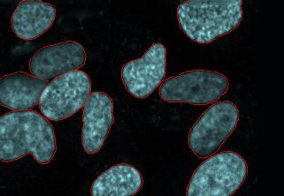

در اینجا به وضوح می توان شکل تمام سلول های سرطانی را مشاهده کرد.

# ImageSegmentation انواع مختلف

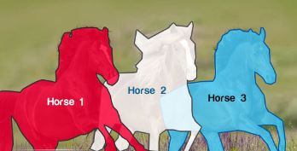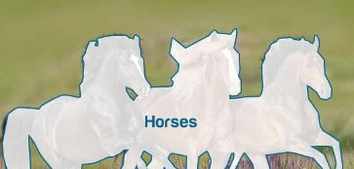

در عکس 1، هر پیکسل متعلق به یک کلاس خاص (یا پس زمینه یا اسب) است. همچنین، تمام پیکسل های متعلق به یک کلاس خاص با همان رنگ نمایش داده می شوند به عنوان مثال اسب ها با رنگ سفید مشخص شده اند. این نمونه ای از بخش بندی معنایی است.

در تصویر 2 کلاس خاصی به هر پیکسل تصویر اختصاص داده شده است. با این حال، اشیاء مختلف در همان کلاس از رنگ های مختلف برخوردار هستند. اسب 1 با رنگ قرمز ، اسب 2 به رنگ سبز و اسب 3 با رنگ آبی قابل مشاهده است. این نمونه ای از تقسیم بندی نمونه است .

الگوریتم های بخش بندی؟

* آستانه گیری روشنایی یا بخش بندی دامنه
* روشهای فازی
* روش واترشید یا تبدیل آب پخشان
* الگوریتم ژنتیک
* بخش بندی تصویر به کمک مینیمم درخت پوشا
* روشهای مبتنی بر گراف

# **Parallel Dilated convolution**

لایه های متسع شده موازی: در این لایه ها ، چرخش های متسع شده برای استخراج معناشناسی با رشد نمایی در اندازه میدان مورد قبول و بدون احتساب ابعاد ، اجرا می شوند.

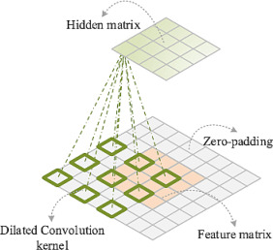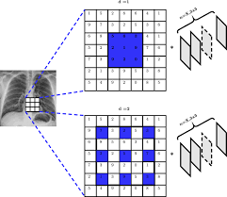

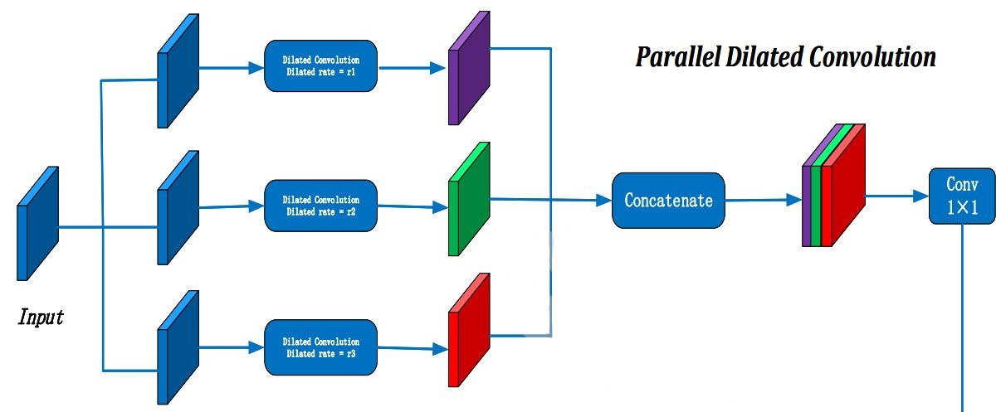

# **Local Context Embedding**

LCE مقادیر دریافتی از PDC را در بعنوان اطلاعات کلی در منطقه ای که پیکسل ها در آن قرار دارند ، جاسازی می کند.

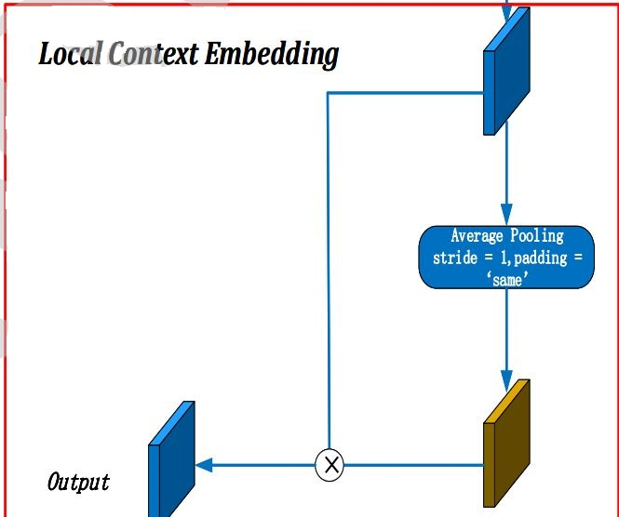

# معیارهای ارزیابی

1. معیارهایی که ما برای ارزیابی عملکرد مدل استفاده می کنیم ، که به ترتیب به شرح زیر تعریف شده اند:
2. شاخص تاس (Dice) ،
3. میانگین تقاطع (mIoU) ،
4. دقت (Acc) ،
5. ویژگی (Spe) ،
6. دقت (Pre) و
7. حساسیت (Sen) ،
8. Intersection over Union = mIou Mean

درنهایت بعد از هر تحلیلی نتایج به‌دست‌آمده را باید در چهار گروهی که در بالا توصیف شد، دسته بندی کرد تا بتوان کیفیت تحلیل را مورد ارزیابی قرار داد. همچنین کارایی الگوریتم را برای موارد استفاده مختلف تفسیر و توصیف نمود. در ارزیابی نتایج معمولا معیارهای زیر متصور است و بیشترین استفاده را نسبت به معیار های ارزیابی دیگر دارد

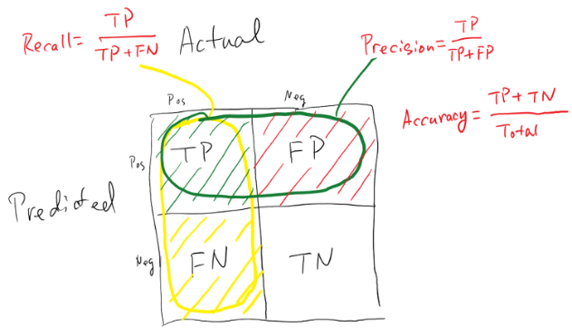

## دقت Accuracy

به طور کلی، دقت به این معناست که مدل تا چه اندازه خروجی را درست پیش‌بینی می‌کند. با نگاه کردن به دقت ، بلافاصله می‌توان دریافت که آیا مدل درست آموزش دیده است یا خیر و کارآیی آن به طور کلی چگونه است. اما این معیار اطلاعات جزئی در مورد کارآیی مدل ارائه نمی‌دهد.



## Precision

وقتی که مدل نتیجه را مثبت (positive) پیش‌بینی می‌کند، این نتیجه تا چه اندازه درست است؟ زمانی که ارزش false positives بالا باشد، معیار صحت، معیار مناسبی خواهد بود. فرض کنید، مدلی برای تشخیص سرطان داشته باشیم و این مدل Precision پایینی داشته باشد. نتیجه این امر این است که این مدل، بیماری بسیاری از افراد را به اشتباه سرطان تشخیص می‌دهد. نتیجه این امر استرس زیاد، آزمایش‌های فراوان و هزینه‌های گزافی را برای بیمار به دنبال خواهد داشت.



## حساسیت Sensitivity

در واقع، «حساسیت»  معیاری است که مشخص می‌کند دسته‌بند، به چه اندازه در تشخیص تمام افراد مبتلا به بیماری موفق بوده‌است. همانگونه که از رابطه فوق مشخص است، تعداد افراد سالمی که توسط دسته‌بند به اشتباه به عنوان فرد بیمار تشخیص داده شده‌اند، هیچ تاثیری در محاسبه این پارامتر ندارد و در واقع زمانی که پژوشهگر از این پارامتر به عنوان پارامتر ارزیابی برای دسته‌بند خود استفاده می‌کند، هدفش دستیابی به نهایت دقت در تشخیص نمونه‌های کلاس مثبت است.

Specificity

در نقطه مقابل این پارامتر، ممکن است در مواقعی دقت تشخیص کلاس منفی حائز اهمیت باشد. از متداول‌ترین پارامترها که معمولا در کنار حساسیت بررسی می‌شود، پارامتر خاصیت (Specificity)، است که به آن «نرخ پاسخ‌های منفی درست» (True Negative Rate) نیز می‌گویند. خاصیت به معنی نسبتی از موارد منفی است که آزمایش آن‌ها را به درستی به عنوان نمونه منفی تشخیص داده‌ است. این پارامتر به صورت زیر محاسبه می‌شود. زمانی که ارزش false negatives بالا باشد، معیار Recall، معیار مناسبی خواهد بود. فرض کنیم مدلی برای تشخیص بیماری کشنده ابولا داشته باشیم. اگر این مدل Recall پایینی داشته باشد چه اتفاقی خواهد افتاد؟ این مدل افراد زیادی که آلوده به این بیماری کشنده هستند را سالم در نظر می‌گیرد و این فاجعه است. نسبت مقداری موارد صحیح طبقه‌بندی شده توسط الگوریتم از یک کلاس به تعداد موارد حاضر در کلاس مذکور که به‌صورت زیر محاسبه می‌شود:





## Intersection over Union = mIou Mean

میانگین نقاط مشترک در سطوح متقاطع

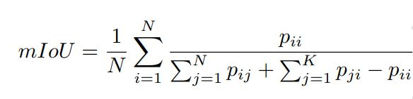

# تابع هزینه

### تابع هزینه عمومی

هر چقدر هم دقیق باشیم ، ترسیم خط پیش بینی بدون خطا گاهی غیرممکن یا دشوار است. میزان خطا در یادگیری ماشین اجتناب ناپذیر است. اما ما باید بهترین ، a و b را پیدا کنیم و میزان خطا را به حداقل برسانیم تا خروجی دقیق داشته باشیم. فاصله عمودی بین مقدار واقعی که یک ستاره سیاه است و مقدار پیش بینی شده روی خط آبی که یک ستاره زرد است "خطای پیش بینی" یا "هزینه" نامیده می شود. به منظور محاسبه خطای پیش بینی ؛ ما باید منهای خطای پیش بینی = واقعی - پیش بینی پیش بینی شده = aX + b

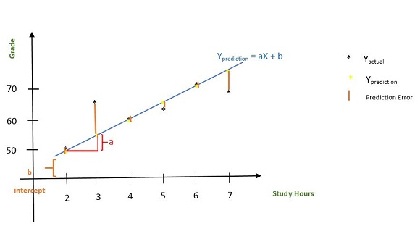



## تابع هزینه Focal Loss (FL)

به عبارت ساده ، Focal Loss (FL) نسخه بهبود یافته Cross-Entropy Loss (CE) است که سعی می کند با تعیین وزنه های بیشتر به مثال های سخت یا طبقه بندی اشتباه (به عنوان مثال پس زمینه با بافت noisy) به مثالهای آسان کاهش دهد.

## Cross-Entropy Loss (CE)

عدم نظم یا پیش بینی کاهش تدریجی به بی نظمی.

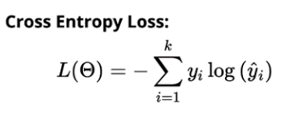

CELoss = {∑H−1 h=0, ∑W−1 w=0 }(CELoss/ H · W)

## فاصله انحراف (Distance Deviation Cross Loss Function: DDCLoss)

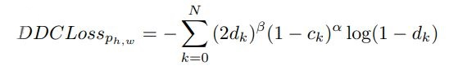

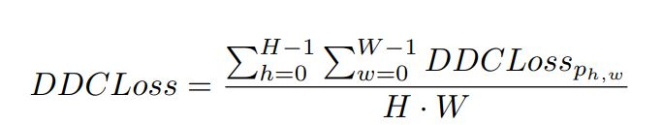

# نتیجه گیری

به منظور ارتقا توانایی مدل در استخراج اطلاعات محلی چند مقیاسی در تصاویر پزشکی ، ما یک شبکه عصبی تقسیم بندی تصویر پزشکی ، به نام LCP-Net پیشنهاد می کنیم. ایده اصلی LCP-Net معرفی یک ماژول جدید درک مقیاس چند منظوره (LCP) در رمزگذارهای ویژگی است. LCP از چندین لایه کانولوشن متسع شده موازی، به استخراج اطلاعات زمینه در مقیاس چند منظوره تصاویر می پردازد. در همین حال ، در LCP ، مکانیسم تعبیه محلی بافت (LCE) برای افزایش درک اطلاعات زمینه در نقشه های ویژگی استفاده می شود.علاوه بر این ، ما DDCLoss را بعنوان تابع هزینه ارائه می دهیم ، که در واقع یک عملکرد از آنتروپی بهبود یافته بر اساس قطعیت و فاصله انحراف است.

نتایج تجربی در مورد معیارهای ارزیابی چندگانه نشان می دهد که ، در مقایسه با پیشرفته ترین روش های تقسیم تصویر پزشکی ، LCP-Net پیشنهادی ما می تواند با افزایش درک متنی از استخراج کننده ویژگی ، به طور موثری دقت تقسیم بندی تصویر پزشکی را بهبود بخشد. آزمایشات مقایسه ای با آنتروپی متقابل و از دست دادن کانونی نشان می دهد که DDCLoss پیشنهادی می تواند به خوبی توانایی مدل را برای تقسیم به اشیا کوچک بهبود بخشد، و بازگرداندن اطلاعات دقیق از تصویر اصلی ، و استفاده از DDCLoss به عنوان یک تابع Loss می تواند روند آموزش را با ثبات تر کند.

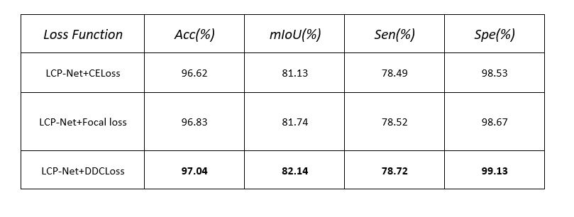

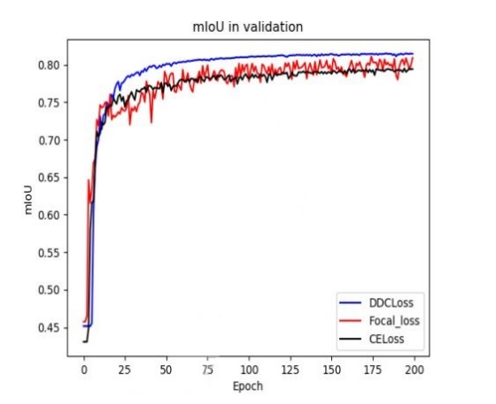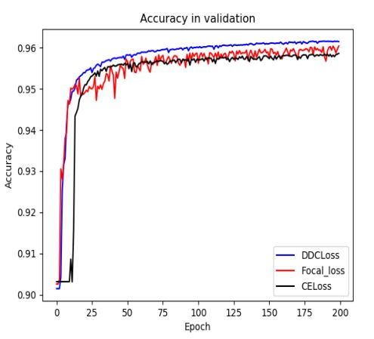

### Reference

[1] mathworks.com

[2] bigdata-ir.com

[3] howsam.org/convolutional-neural-network

[4] fanology.ir/convolutional-neural-network

[5] isic-archive.com

[6] ostovaee.ir

[7] roboticshell.com